1 – En una ventana del toad/sqlDeveloper/plsqldevelper habilitar el dbms_output . Luego abrir el archivo codigo_de_barra_para_el_apremio.sql

2 – cambiar los siguientes datos del plsql

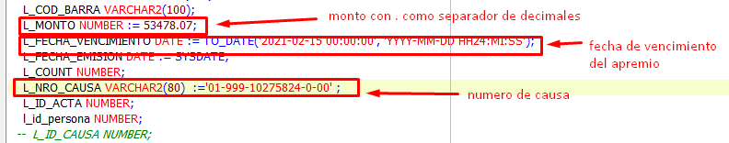

3 – Ejecutar el plsql ( no olvidar tener habilitado el dbms_output) . Esta ejecucion dejara una salida asi:

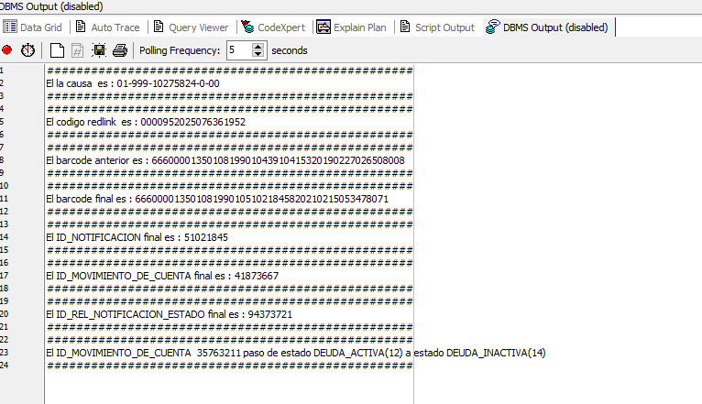

copiar esta salida a un TXT . ( RECORDAR no hacer commit aun)

4 – Abrir el .DOC que viene con el pedido del Apremio y pegarle al final lo siguiente

**MONTO A PAGAR: $ 27558,34**



**6660000051009989901055065261220210228027558344**

5 – Reemplazar “27558,34” por el monto que figura en el pedido con “,” como separador de decimales y el codigo de barras con el numero de la salida del punto 3 con leyenda “El barcode final es :”

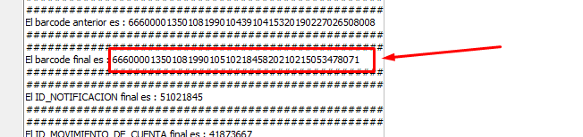

6 – Con el numero de barcode final , generar la imagen del codigo de barras ingresando a la pagina

<https://www.scandit.com/es/barcode-generator/>

Luego seleccionar la simbologia ITF

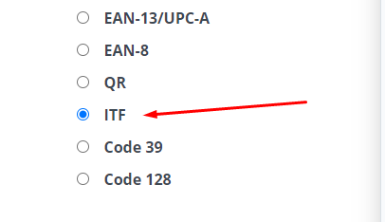

Cargar el codigo de barras y clickear en generar :

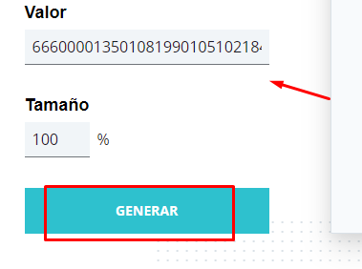

Copiar la imagen y reemplazarla en el .DOC

7 – Salvar el .DOC y convertirlo en PDF (ilovepdf.com)

8 – Cargar la imagen en el campo con la siguiente sentencia

SELECT rowid,a.* FROM notificaciones.notificaciones a WHERE ID_NOTIFICACION=51021845;

El valor de id_notificacion lo sacas de la salida del plsql

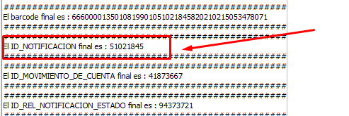

doble click en el campo IMAGEN_NOTIFICACION

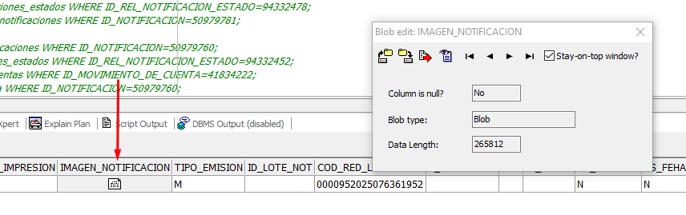

Luego presionar “cargar”

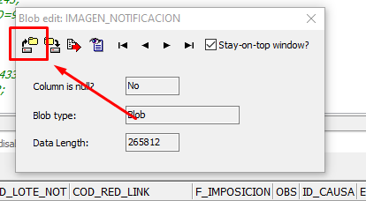

llegar al pdf y cargarlo.

9 – ejecutar COMMIT